ТЕМА 4

- Сутність і завдання маркетингової політики розподілу
Розподіл товарів є одним із найважливіших елементів комплексу маркетингу, внаслідок чого політика розподілу повинна бути органічно поєднана з іншими елементами комплексу маркетингу — характеристиками товару, його позиціюванням на ринку, ціновими параметрами, методами просування.
Політику розподілу зазвичай розглядають у двох аспектах. Перший передбачає пошук відповідей на запитання: як правильно побудувати ефективну систему розподілу, сформувати канали збуту, скільки та яких посередників залучити до збутової діяльності. Другий аспект стосується організації фізичного переміщення товарів, їх транспортування та складування.
Наявність проблеми розподілу товарів зумовлена тим, що місце виробництва та місце споживання товарів здебільшого не збігаються. Для процесів виробництва та споживання також характерні часові та просторові невідповідності, що ініціюють створення системи розподілу, існування якої дає змогу забезпечувати споживачів товарами та послугами.
Маркетингова політика розподілу — це діяльність підприємства з планування, втілення та контролю за фізичним переміщенням матеріалів і готових виробів від місць їхнього походження до місць використання, з метою задоволення потреб споживачів, виконання завдань та реалізації місії підприємства на ринку. Вона передбачає організацію оптимальної збутової системи для ефективного продажу товарів, охоплюючи створення мережі оптових і роздрібних магазинів, складів проміжного збереження, пунктів техобслуговування та виставкових залів, визначення маршрутів товароруху, організацію транспортування, систем навантаження-розвантаження, організацію логістики. Поняття розподілу охоплює регулювання всіх заходів, спрямованих на переміщення продукту в просторі та часі від місця виробництва до місця споживання (рис. 7.1).
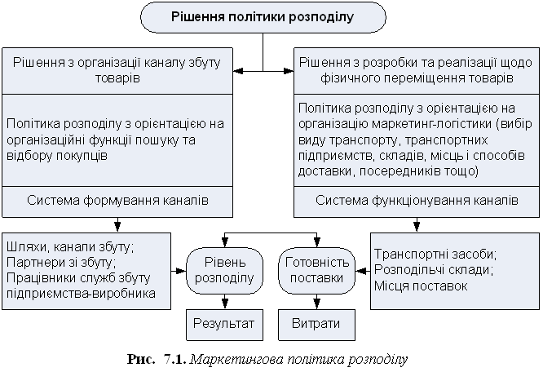

Основні проблеми розподілу полягають у вирішенні двох питань:
1) у виборі каналів і систем розподілу завжди існують альтернативи, тобто достатньо велика кількість можливих варіантів вирішення цієї проблеми. Підприємство повинно обрати найприйнятніший варіант;
2) вибір каналів і систем розподілу належить до стратегічних рішень підприємства. Їхня зміна, зазвичай, неможлива в короткі терміни.
З розподілом пов'язані всі рішення, що можуть бути ухваленими під час організації потоків, які визначають рух товару від виробника до кінцевого споживача та користувача. Ці рішення націлені на ефективну взаємодію всіх суб'єктів маркетингової системи щодо забезпечення переміщення підготовленого до продажу конкретного товару в певній кількості та певної якості в конкретний строк і зумовлене місце.

- Канали розподілу, їхні функції та характеристики
Реалізація продукції переважно провадиться через посередників, кожний з яких формує відповідний канал розподілу. Використання посередників у сфері розподілу вигідно передусім для виробників. Вони у цьому разі мають справу з обмеженим колом зацікавлених у реалізації продукції осіб. Крім того, забезпечується широка доступність товару під час спрямування його безпосередньо споживачу. За допомогою посередників скорочується кількість прямих контактів виробника та споживача (рис. 7.2).
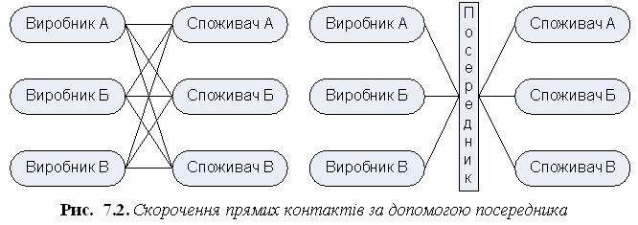

Основні причини, що зумовлюють використання посередників:
— організація процесу розподілу потребує наявності фінансових ресурсів;
— створення оптимальної системи розподілу передбачає, що суб'єкт ринку, який організовує та здійснює збут, володіє відповідними знаннями та досвідом щодо кон'юнктури ринку, методів розподілу, торгівлі;
— завдяки контактам, досвіду та спеціалізації більш кваліфіковані посередники з меншими витратами забезпечують широку доступність товару та доведення його до цільових ринків.
Різні організації — виробничі, комерційні (спеціалізовані на роздрібній чи оптовій торгівлі), транспортні фірми, страхувальні та багато інших — об'єднують свої зусилля, створюючи канали розподілу, які дають їм змогу швидко, ефективно та скоординовано постачати товари підприємствам, організаціям і кінцевим споживачам і відповідно задовольняти їхні потреби.
Слід зазначити, що канали розподілу також стимулюють попит, використовуючи різні методи просування. Таким чином, їх слід розглядати як керовану мережу, що підвищує споживчу цінність товарів і послуг. Для цього поліпшують зовнішній вигляд товару, полегшують процедуру його придбання, економлять час покупця, а також використовують найзручніший спосіб продажу товару покупцям.
Доки виробники працюватимуть у мінливому середовищі з високим рівнем конкуренції, роль сфери розподілу невпинно зростатиме. Сучасні суб'єкти ринку дедалі ширше використовують нові канали розподілу — ті, які найповніше відповідають специфічним вимогам і характеристикам конкретних сегментів ринку. Саме канали розподілу, які ефективно функціонують, дають змогу досягати реальних конкурентних переваг, створюють бар'єри входженню на ринок конкурентів, посилюють відповідну конкурентну позицію.
Функції каналів розподілу
Канали розподілу переміщують товари та послуги від виробників до споживачів. Вони долають бар'єри часу, відстані та права власності, які відділяють товари та послуги від тих, хто ними користуватиметься. Учасники каналу розподілу — виробники, оптові, роздрібні торгівці та інші — виконують одну або кілька функцій. До ключових функцій учасників каналів розподілу належать:
— інформування — збір та представлення результатів маркетингових досліджень та інформації щодо макро- та мікросередовища маркетингу;
— просування — створення та розповсюдження в рекламних цілях переконливої інформації щодо пропозиції;
— установлення контактів — знаходження потенційних покупців і встановлення з ними відповідних контактів;
— адаптація — формування та пристосування пропозиції до потреб споживачів, охоплюючи такі дії, як сортування, збирання, монтаж, пакування, маркування, тощо;
— організація перемовин — провадження перемовин щодо ціни та інших пунктів пропозиції задля того, щоб передати право власності або право володіння;
— фізичний розподіл — транспортування та зберігання товарів;
— фінансування — купівля товарів і використання фондів на покриття витрат і забезпечення роботи каналу.
Перші п'ять функцій допомагають укладати договори чи угоди, останні три — виконувати їх.
Усі вищеперелічені функції мають такі три особливості: використовують обмежені ресурси, ефективніше реалізують на основі спеціалізації та можуть переходити від одних учасників до інших. Зміна функцій дає змогу посереднику не тільки зменшувати витрати виробника та підтримувати низькі ціни, а й установлювати свою націнку, щоб відшкодувати вартість своєї роботи. Для збереження низького рівня витрат функції потрібно покладати на тих учасників каналу, які можуть виконувати їх найефективніше.
Існують також певні принципи формування функцій каналу розподілу, які полягають, по-перше, в тому, що суб'єктів ринку, які діють у структурі каналу, можна вилучити або замінити; по-друге, ті функції, які виконували виключені суб'єкти, не підлягають виключенню; по-третє, у разі виключення суб'єкта із каналу розподілу його функції переходять до інших учасників.
Характеристики учасників каналу розподілу
Першочерговим завданням під час створення каналів розподілу є визначення кількості необхідних функцій процесу розподілу та суб'єктів, що здійснюватимуть ці функції. До основних характеристик каналу розподілу належать довжина та ширина каналу. Довжину каналу розподілу визначає кількість посередників, через яких товар проходить на шляху від виробника до споживача. Кожного посередника, який перебуває між виробником і кінцевим споживачем і бере участь у розподілі товару, вважають рівнем каналу розподілу. Отже, рівень каналу розподілу — будь-який посередник, який виконує певну роботу з наближення товару до споживача. Розрізняють прямі канали — канали нульового рівня — та непрямі: одно-, дво- та трирівневі канали розподілу (рис. 7.3).
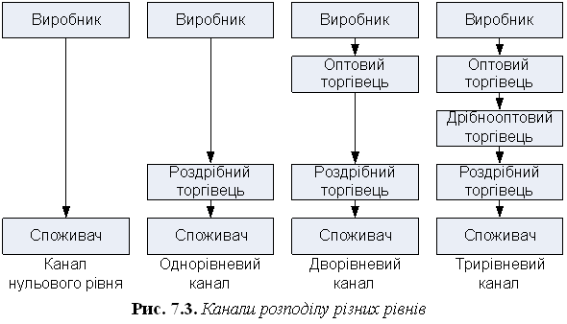

Канал нульового рівня, або канал прямого маркетингу, складається з виробника, що продає свій товар безпосередньо споживачам (через відділ збуту, філію, мережу фірмових магазинів, посилкову торгівлю тощо).
Однорівневий канал має одного посередника — роздрібного торгівця. На ринку промислових товарів це можуть бути дилери, брокери, агенти.
Дворівневий канал складається з двох посередників. На споживчому ринку цю функцію виконують оптовий і роздрібний торгівець, на промисловому — промисловий дистриб'ютор і дилери.
Трирівневий канал складається з оптового, дрібнооптового торгівця, роздрібного торгівця.
Практики вважають, що формування більш ніж трирівневого каналу недоцільне, оскільки існує пряма залежність між рівнями каналу розподілу та кінцевою ціною товару.
Ширина каналу розподілу визначає кількість незалежних учасників на кожному рівні каналу. Кількість незалежних посередників, у свою чергу, ініціюється стратегією охоплення цільового ринку, яку використовує виробник під час формування каналу розподілу.

- Формування структури та потоків каналу
Структура маркетингових каналів формується під впливом зовнішніх змін, і цей процес має постійний характер. Основними економічними причинами появи посередників і посередницьких структур стала необхідність обміну товарами та підвищення його ефективності, а також потреба в мінімізації невідповідності асортименту, раціоналізація торгових операцій та стимулювання процесів пошуку потрібних товарів. Саме ці причини впливають на формування певної структури каналу.
Головне у формуванні структури каналів розподілу — розуміння того, що канали складаються із взаємопов'язаних і взаємозалежних організацій, тобто, учасники каналів взаємозалежні у виконанні певного завдання. Отже, канал можна розглядати як систему взаємопов'язаних і взаємозалежних компонентів, які беруть участь у досягненні кінцевого результату. Кожний учасник маркетингового каналу в процесі досягнення своїх цілей залежить від інших учасників і, співпрацюючи з ними, досягає отримання певного прибутку.
Так само, як і будь-яка система, канал розподілу має свої межі: географічні — сферу ринку, економічні — можливість контролювати продаж певного обсягу товару — та соціальні — здатність взаємодіяти в ієрархічному та партнерському порядку. Крім того, канал є частиною потужнішої системи, яка забезпечує його чинниками виробництва та накладає обмеження на його діяльність. Канал існує як частина структури розподілу всієї економіки країни, що охоплює інші канали. Отже, маркетингові канали розвиваються та функціонують у динамічному діловому середовищі, тому структуру каналу частково визначає ділове середовище, в якому він функціонує, оскільки сам канал є відкритою системою.
Усі учасники каналу повинні пристосовуватися до змін зовнішнього середовища. Водночас із внесенням змін до функцій, виконуваних каналом розподілу, його окремі учасники здійснюють вплив на загальну організацію роботи каналу.
Учасники каналу розподілу виконують свої функції таким чином, щоб скорочувати: час пошуку потрібного товару споживачами, час очікування моменту його придбання, витрати на розподіл та інші витрати. Хоча всі інші характеристики товару можуть бути однаковими, кінцевий споживач віддає перевагу такому каналу, в якому, купуючи товар, отримує вищий рівень обслуговування.
На структуру каналу в процесі її формування впливає низка чинників.
1. Загальний рівень обслуговування споживачів — рішення про обсяги послуг, що мають надаватися в каналі розподілу, прямо залежать від ресурсної бази учасників каналу та їхньої здатності виконувати різні маркетингові функції, а також від вимог до обслуговування кінцевих споживачів. Результатом взаємодії між ресурсами учасників розподілу та вимогами кінцевого споживача є структура каналу, яка здатна задовольнити запити обох сторін. Тобто, структура каналу формується під впливом намагання його учасників досягти економічної ефективності кожного потоку та задовольнити вимоги споживачів щодо різних елементів обслуговування. Оптимальною буде структура, у якій загальні витрати системи розподілу зведено до мінімуму шляхом встановлення відповідного рівня обслуговування. Учасники каналу намагаються змінити міру своєї участі в кожному потоці задля того, щоб забезпечити найвищий рівень обслуговування за найменших витрат.
2. Маркетингові витрати — будь-який маркетинговий потік характеризується власною кривою витрат, що відображає їхнє зростання, зменшення або постійність. Економія стає реальною, коли функції або потоки виконуються на вищому якісному рівні за умови підвищення доходів. Крім того, кожен учасник може поліпшити свої конкурентні позиції, залишивши за собою тільки ті функції, які він виконує ефективно. Усі інші функції передають тим учасникам каналу, які можуть їх виконувати краще, ніж інші. Результатом такої передачі є синергізм, який сприяє підвищенню конкурентоспроможності каналу загалом.
3. Технологічні, культурні, соціальні, політичні та інші чинники також впливають на структуру каналу розподілу. Так, виникнення та розвиток складних інформаційних систем дає змогу виробникам і посередникам точно оцінювати витрати та модернізувати структуру каналу.
Крім того, на структуру каналу розподілу впливають географічне розташування виробника, посередників і споживачів, розміри ринку, рівень концентрації населення тощо.
Рішення щодо політики розподілу мають найбільш довгостроковий характер порівняно з іншими маркетинговими рішеннями, ухвалюваними суб'єктом ринку. Тому, формуючи канал розподілу, слід дотримуватися певної послідовності дій, яка умовно може бути представлена десятьма етапами:
1) опис каналу розподілу та бажаного охоплення ринку, що забезпечується прогнозуванням каналу і його майбутньої діяльності. Це можна зробити, використовуючи результати досліджень ринку та вторинну маркетингову інформацію, результати обговорення проблеми з фахівцями галузі та підприємства;
2) визначення найважливіших макроекономічних, технологічних і поведінкових тенденцій, здатних вплинути на стратегію каналу розподілу. Чим менш стабільним є середовище, у якому функціонуватиме канал розподілу, тим жорсткішою повинна бути система контролю за учасниками каналу. А його структура повинна бути гнучкою і здатною адаптуватися до умов середовища;
3) визначення принципів формування каналів розподілу конкурентами, де особливу увагу зосереджують на виявленні того, яким чином конкуренти досягають певних рівнів витрат і прибутків. Вивчають також реалізовані в каналах розподілу маркетингові програми конкурентів, заходи щодо залучення та заохочення посередників, програми рекламної підтримки їхньої діяльності тощо;
4) вивчення вимог споживачів до системи обслуговування в каналі, до якої можна віднести такі елементи, як обсяг партії поставки, вид закупівлі, обсяги та рівень інформаційної та технічної підтримки, час доставки, період очікування, номенклатура й асортимент продукції, гарантії тощо;
5) визначення ключових груп споживачів товару чи послуги, максимально однорідних з погляду показників, що мають значення для побудови каналу розподілу та найвигідніші для обслуговування;
6) виявлення обмежень, наявних на конкретному ринку щодо розподілу продукції та пов'язаних із нормативно-правовими актами, адмініструванням, усталеною практикою провадження бізнесу та наявними каналами розподілу;
7) розробка стратегії охоплення ринку щодо кожної ключової групи споживачів: визначення функцій, виконуваних каналом розподілу, характеристик каналу, конкретних суб'єктів ринку, здатних сформувати структуру каналу;
8) оцінка витрат, пов'язаних із виконанням каналом розподілу відповідних функцій, і забезпечення необхідного рівня обслуговування з урахуванням стратегії охоплення ринку та потужності каналу та ціни для кінцевого споживача. Цей крок передбачає також знаходження шляхів оптимізації витрат і цін для досягнення конкурентної переваги на ринку;
9) опис двох варіантів каналу розподілу — ідеального, орієнтованого на споживачів, і регульованого, організованого з урахуванням завдань і обмежень. Ці канали порівнюють і здійснюють аналіз невідповідностей або GAP-аналіз. Ідеальний канал — це еталон, з яким необхідно порівнювати всі інші канали. Якщо регульований канал не відповідає ідеалу, керівництво, зазвичай, жертвує клієнтами задля виконання певних завдань. У таких ситуаціях повинно мати місце усвідомлення всіх ризиків, пов'язаних із компромісом, ухвалення компромісу як тимчасового і формування плану подальшого поступового поліпшення структури новоствореного каналу розподілу;
10) формування оптимального каналу розподілу. Цей крок передбачає ретельне планування всіх заходів, що формують структуру каналу розподілу, і способів упровадження цих заходів у реальних умовах ринку. Складність розглянутої крок за кроком процедури формування структури каналу розподілу залежить від низки чинників середовища зовнішнього і внутрішнього. Важливо усвідомити, що реалізація описаної процедури пов'язана з певними труднощами і не завжди має структурований характер.

